Солдат, пишу тебе…
Письма солдат в годы Великой Отечественной войны были единственным связующим звеном между фронтом и тылом. Они давали возможность почувствовать себя ближе друг к другу, несмотря на километры фронтовых просторов. Письма передавали и боль, и тоску по дому, и любовь, и страх, и, кроме того, веру в победу и надежду на скорую встречу.
Пожелтевшие от времени, с потрепанными краями и выцветшими чернилами, перечитанные не один десяток раз, дорогие сердцу и бережно хранимые листочки. В них надежда и вера, боль и слезы, запах пороха и дыма, простые человеческие радости и невзгоды. Фронтовые письма… Прикоснуться к этим живым документам и подлинным свидетельствам Великой Отечественной войны в День памяти и скорби особенно важно и ценно.
Поначалу для писем с огневых позиций использовали специальные конверты и открытки. Они отличались от обычных отправлений красочным художественным оформлением патриотического характера. На таких карточках можно было увидеть героические сюжеты или сатирические карикатуры на противника. А еще их подписывали лозунгами, например: «Боевой привет с фронта» или «Смерть немецким оккупантам».
С первых дней войны любые отправления с фронта совершались бесплатно и без использования почтовых марок. Однако скоро в связи с возрастающей потребностью в письмах, а также в условиях военного времени в стране столкнулись с проблемой нехватки конвертов. Когда же солдаты наловчились клеить их самостоятельно, возникло новое неприятное обстоятельство – дефицит бумаги. Чтобы не терять связь с близкими, для писем стали использовать любые подручные материалы: страницы, вырванные из буклетов и блокнотов, бумагу от пачек сигарет и даже поля газет.
Как же отсылались письма без конвертов? Выйти из затруднительного положения помогла солдатская смекалка. Оказалось, что лист бумаги может служить одновременно и письмом, и конвертом. Свое послание адресанты писали на одной стороне, после чего листок складывали хитрым способом в форме треугольника так, чтобы текст оказался внутри. На внешней стороне необычного «конверта» оставляли адрес. Получить письмо из дома на передовой – настоящий праздник для любого солдата. Цену таким посланиям знали все. Они помогали выживать и вести яростные бои, вселяли надежду и придавали сил. Разносили дорогие сердцу конвертики, впитавшие аромат домашнего тепла и уюта, а отправляли с ответом пропахшие пороховой гарью треугольники…

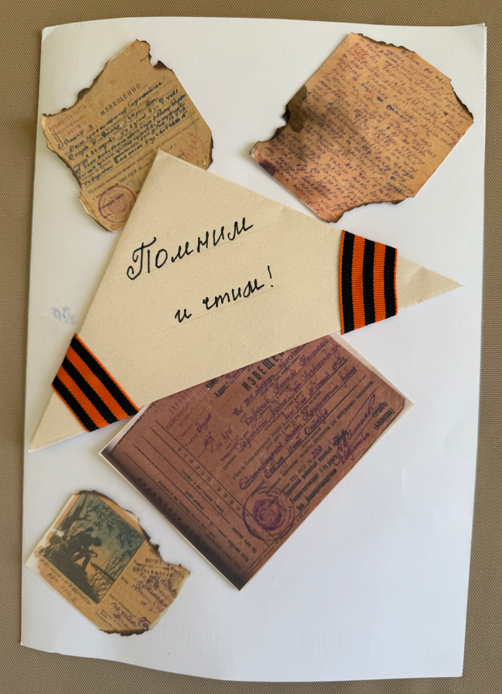

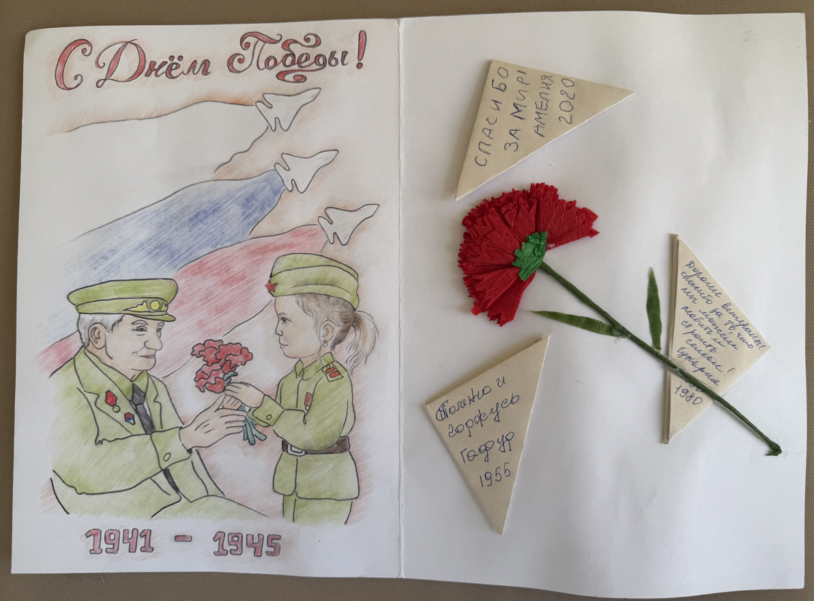

Открытка «Солдат, пишу тебе…»

